Отчет по лабораторной работе №2

Архитектура компьютера

Дмитрий Константинович Кобзев

Содержание

# 1 Цель работы

Изучение идеологии и применение средств контроля версий. Приобретение практических навыков по работе с системой git.

# 2 Задание

1. Создание отчет по выполнению лабораторной работы в соответствующем каталоге рабочего пространства (labs>lab02>report)
2. Скопируйте отчеты по выполнению предыдущих лабораторных работ в соответствующие каталоги созданного рабочего пространства.
3. Загрузите файлы на github.

# 3 Выполнение лабораторной работы |

[1–6]

Создаем учетную запись на сайте https://github.com/ и заполняем основные данные (рис. 1.1). 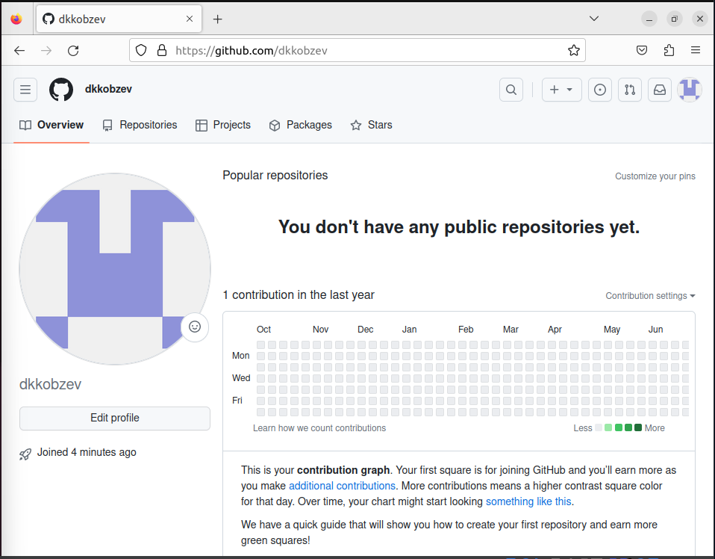

Делаем предварительную конфигурацию git. Открываем терминал и вводим следующие команды, указав имя и email владельца репозитория (рис. 1.2) . Рис. 1.2: Команды, содержащие имя и email.

Настраиваем utf-8 в выводе сообщений git (рис. 1.3). Рис. 1.3: Настройка utf-8 в выводе сообщений git.

Задаем имя начальной ветки(master) (рис. 1.4). Рис. 1.4: Имя начальной ветки.

Задаем параметр autocrlf (рис. 1.5). Рис. 1.5: Параметр autocrlf.

Задаем параметр safecrlf (рис. 1.6). Рис. 1.6: Параметр safecrlf.

Генерируем пару ключей (приватный и открытый) (рис. 1.7). 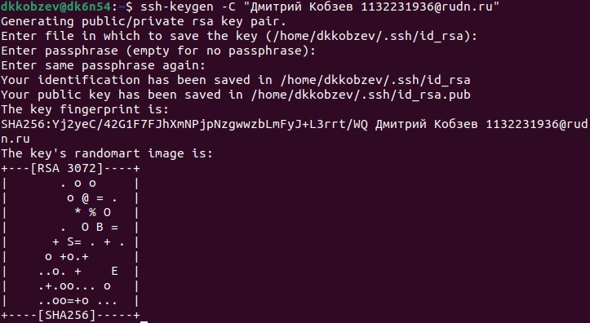

Копируем ключ из локальной сети в буфер обмена (рис. 1.8). Рис. 1.8: Копирование ключа.

Загружаем сгенеренный открытый ключ (рис. 1.9). 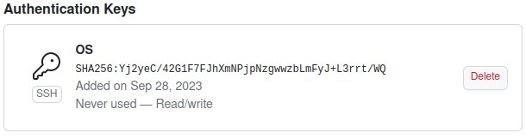

Открываем терминал и создаем каталог для предмета “Архитектура компьютера” (рис. 1.10). Рис. 1.10: Каталог для предмета “Архитектура компьтера”.

Создаем репозиторий на основе шаблона (рис. 1.11). 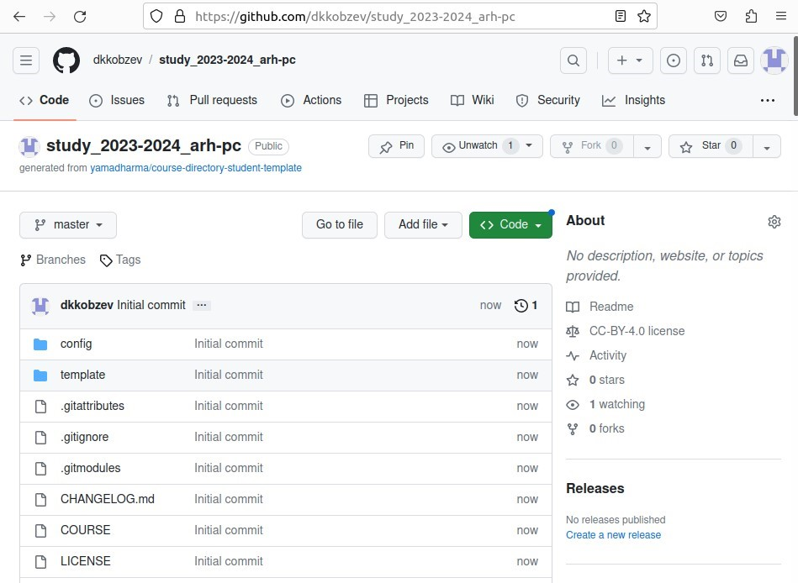

Открываем терминал и переходим в каталог курса (рис. 1.12). Рис. 1.12: Каталог курса.

Клонируем созданный репозиторий (рис. 1.13). 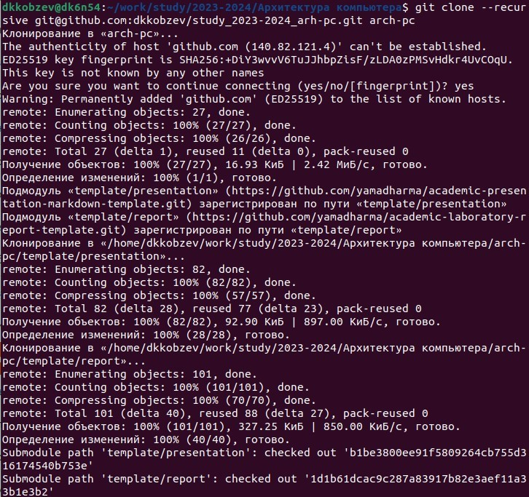

Переходим в каталог курса (рис. 1.14). Рис. 1.14: Каталог курса.

Удаляем лишние файлы (рис. 1.15). Рис. 1.15: Удаление лишних файлов.

Создаем необходимые каталоги (рис. 1.16). Рис. 1.16: Создание необходимых каталогов.

Отправляем файлы на сервер (рис. 1.17), (рис. 1.18), (рис. 1.19), (рис. 1.20), (рис. 1.21). 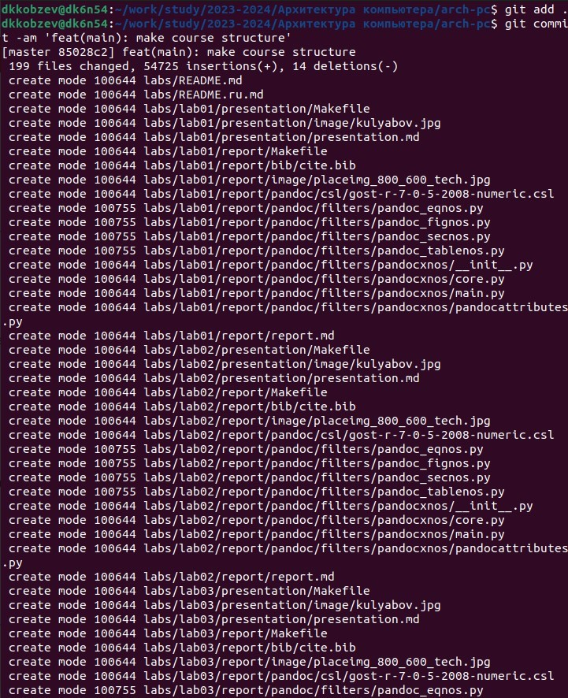 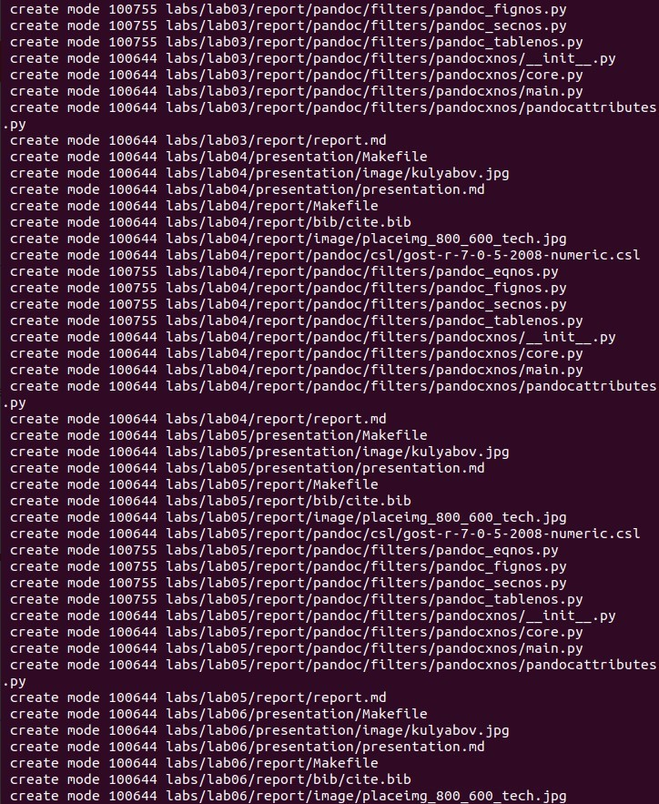 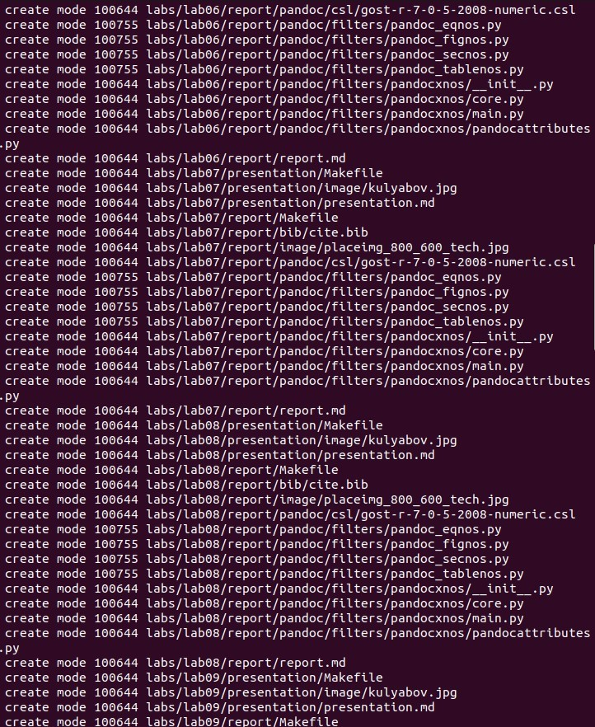 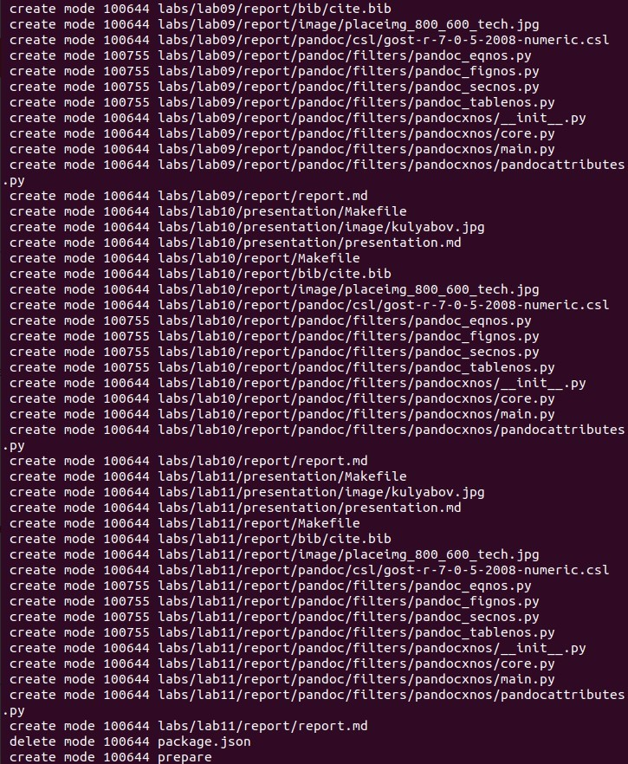 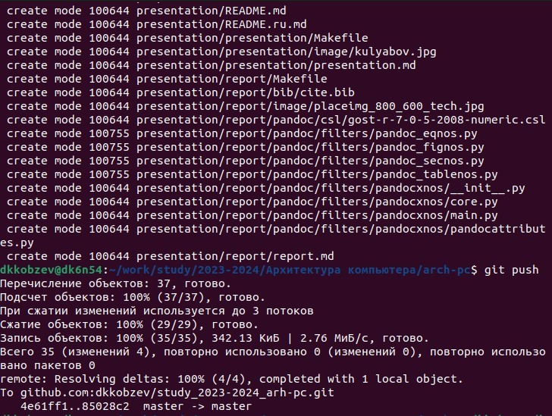

Проверяем правильность создания иерархии рабочего пространства в локальном репозитории и на странице github (рис. 1.22), (рис. 1.23). Рис. 1.22: Локальный репозиторий. 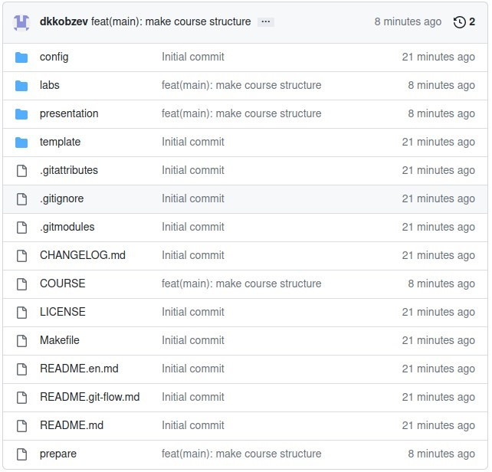

# 4 Самостоятельная работа

Задание 1.

Создаем отчет по выполнению лабораторной работы в соответствующем каталоге рабочего пространства (labs>lab02>report) (рис. 2.1). 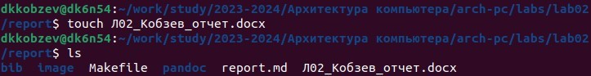

Задание 2.

Копируем отчеты по выполнению предыдущих лабораторных работ в соответствующие каталоги созданного рабочего пространства (рис. 2.2). 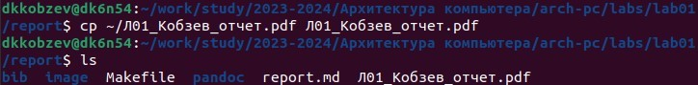

Задание 3.

Загружаем файлы на github (рис. 2.3). 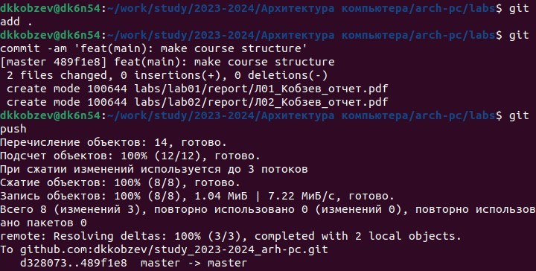

# 5 Выводы

В ходе выполнения лабораторной работы мною были изучены идеология и применение средств контроля версий. Приобретены практические навыки по работе с системой git.

# Список литературы

1. GNU Bash Manual [Электронный ресурс]. Free Software Foundation, 2016. URL: <https://www.gnu.org/software/bash/manual/>.

2. Newham C. [Learning the bash Shell: Unix Shell Programming](http://www.amazon.com/Learning-bash-Shell-Programming-Nutshell/dp/0596009658). O’Reilly Media, 2005. 354 с.

3. Zarrelli G. Mastering Bash. Packt Publishing, 2017. 502 с.

4. Robbins A. [Bash Pocket Reference](https://www.ncbi.nlm.nih.gov/pubmed/25246403). O’Reilly Media, 2016. 156 с.

5. Таненбаум Э. Архитектура компьютера. 6-е изд. СПб.: Питер, 2013. 874 с.

6. Таненбаум Э., Бос Х. Современные операционные системы. 4-е изд. СПб.: Питер, 2015. 1120 с.